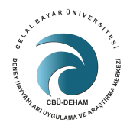
MANİSA CELAL BAYAR ÜNİVERSİTESİ
HAYVAN DENEYLERİ YEREL ETİK KURULU
2017/1. DENEY HAYVANI KULLANIMI KURSU
ÖN BAŞVURU FORMU

UYARI: Lütfen Ön Başvuru Formunu dikkatli şekilde doldurunuz. Bu bilgiler dahilinde sertifika düzenlenmektedir. Yapılan yanlıştan CBÜHADYEK sorumlu tutulamaz.

Sertifika Programı Ön Başvuru Formu
Ad/Soyad:
Unvan:
Adres:

Görev/Kurum:

E-Posta:

GSM:
Formu doldurduktan sonra belgeyi, cbudeham@cbu.edu.tr ve kivanc.gunhan@cbu.edutr adresine gönderiniz.

